ИЗВЕЩЕНИЕ
администрации Кировского административного округа города Омска
о возможности использования места размещения в целях возведения гаража

Лица, заинтересованные в использовании места размещения
для возведения гаража, являющегося некапитальным сооружением на срок
до 10 (десяти) лет, в течении 30 дней могут подать заявку о намерении участвовать в открытом аукционе по продаже права заключения договора
в возведении гаража по адресу: г. Омск, ул. Профинтерна, д. 15, каб. 209
в бумажном виде.
Дата окончания приема заявок: 11 декабря 2024 года

№ п/п | Адресный ориентир места размещения объекта | Площадь места размещения объекта, кв. м | Кадастровый номер земельного участка (кадастровый номер кадастрового квартала) | Собственник земельного участка | Номер места в схеме
1 | 2 | 3 | 4 | 5 | 6
1. | г. Омск,  ул. Пацаева, д. 5 А | 18 | 55:36:190321 | не разграничена | 1-Пац5А-24
2. | г. Омск, ул. 70 лет Октября, д. 23 | 21 | 55:36:140103 | не разграничена | 1-70Окт23-24
3. | г. Омск, ул. 70 лет Октября, д. 23 | 21 | 55:36:140103 | не разграничена | 2-70Окт23-24
4. | г. Омск, ул. 70 лет Октября, д. 23 | 21 | 55:36:140103 | не разграничена | 3-70Окт23-24
5. | г. Омск, ул. 70 лет Октября, д. 23 | 21 | 55:36:140103 | не разграничена | 4-70Окт23-24
6. | г. Омск, ул. 70 лет Октября, д. 23 | 21 | 55:36:140103 | не разграничена | 5-70Окт23-24

Со схемой можно ознакомиться во вторник с 14:00 до 17:00 и четверг с 14:00
до 17:00 по адресу: г. Омск, ул. Профинтерна, д. 15, каб.209.

Глава администрации
Кировского административного
округа города Омска А.А. Наседкин

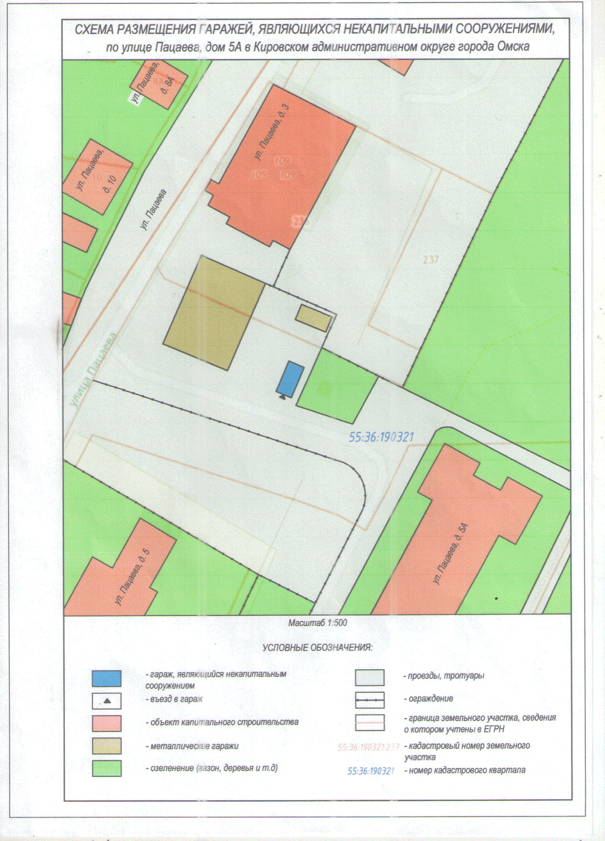
1-Пац5А-24
1-Пац5А-24 Нумерация места под гаражом согласно схеме

Схема размещения гаражей, являющихся некапитальными сооружениями
по улице 70 лет Октября, дом 23 в Кировском административном округе города Омска
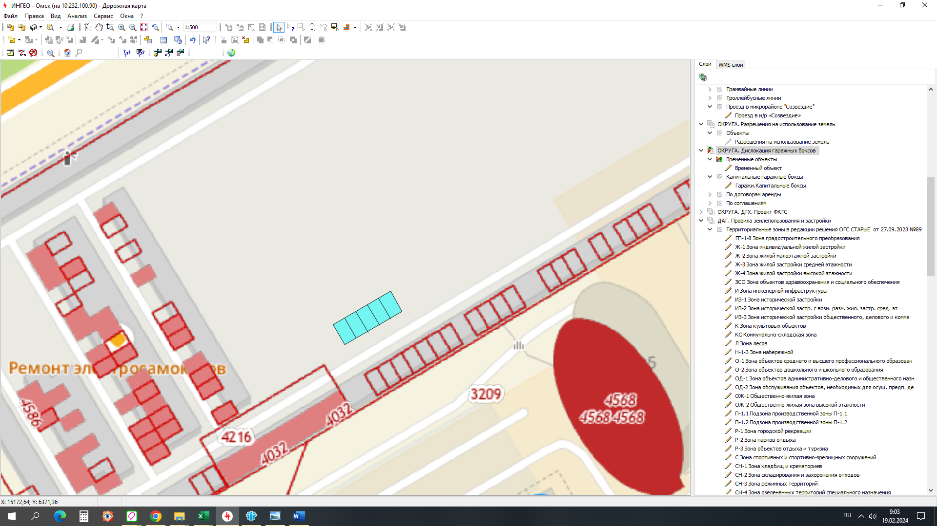
5-70Окт23-24
4-70Окт23-24
3-70Окт23-24
2-70Окт23-24
1-70Окт23-24
Масштаб 1:500

Условные обозначения

Место для размещения гаража

Границы земельных участков, сведения о которых внесены
в Единый государственный реестр недвижимости

(1-5)-70Окт23-24 Нумерация места под гаражом согласно схеме

